
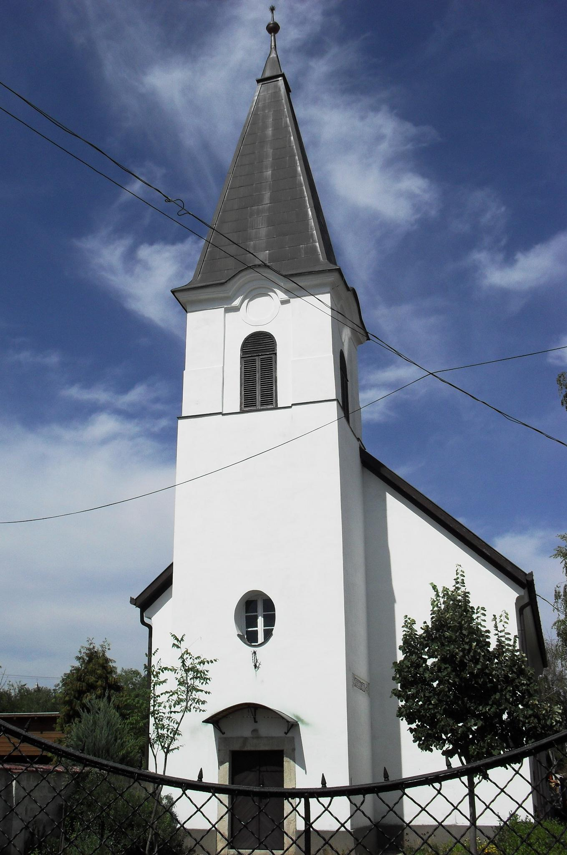
ÚTRAVALÓ
Gyúrói Református Egyházközség
IV. évf. 18. szám 2015. április 12.
_____________________________________________________________________

Helyreállítás

„Az Úr lelke van énrajtam, mivel felkent engem, hogy evangéliumot hirdessek a szegényeknek; azért küldött el, hogy a szabadulást hirdessem a foglyoknak, és a vakoknak szemük megnyílását; hogy szabadon bocsássam a megkínzottakat, és hirdessem az Úr kedves esztendejét.” Lukács 4,18-19 Olvasmány: 3 Mózes 25,1-12

Folytatjuk Jézus útját, s látjuk, ahogyan a pusztai felkészülés után elkezdi tanítói szolgálatát. Ennek egyik első állomása a názáreti zsinagóga, ahol Jézus igét hirdet, evangéliumot szól. Meghirdeti messiási programját, Ézsaiás könyvéből olvasva, az ő útjának célját: a helyreállítás evangéliumát.
Jézus evangéliumot hoz. Ennél a szónál próbáljunk meg egy kicsit elidőzni. Evangéliumnak nevezzük azokat az írásokat, melyek Jézus történetét elénk adják. Tágabb értelemben pedig mindazt, ami Jézusról szóló bizonyságtétel. A felolvasott ige segítségével azonban ennél is tovább láthatunk, mégpedig abban, hogy amit Jézus hoz, az valósággal jó hír, valóban örömöt hoz!
Ahogy egy rab számára öröm a szabadulás híre, vagy egy beteg számára a gyógyulás, az adósnak az adósság elengedése, úgy Jézus üzenete valóságos öröm. Ez akkor lesz teljesen a miénk, ha átéltük azt a változást, amiből ez az öröm fakad. Visszanézve az ünnep eseményeire, megerősödhetünk ebben: A szabadítás, a gyógyulás, az adósság elengedése valóság. Örömünk is valós.
Ami Jézus üzenetét még lényegében jellemzi, hogy a helyreállítás örömhírét szólaltatja meg minden esetben. Elsőre azokat szólítja meg, akik szükségét érzik a helyreállításnak, mert látják, hogy valami még hiányzik életükből. Így szól szegényekről, nyomorultakról, vakokról, rabokról. Őket éri az örömhír.
Isten munkája, a helyreállítás, maga az üdvösség. Amikor életünk darabkáiból újra felépít. Így tesz a széthullott életű emberrel: a bűn elvételével helyreállítja bennünk az isteni rendet. Így tesz a feltámadáskor: helyreállítja azt, ami elpusztult. A helyreállítás ugyanakkor nem csak egy javítást, gyógyítást jelent, hanem használatba vételt, munkába állítást is. Aki megszabadul, aki újra egészséges, az ismét hasznos tagja lehet a közösségnek, a társadalomnak, a gyülekezetnek. Akit Isten helyreállít, az ezeken felül még az ő országában elkészített helyét is elfoglalhatja. Ez az örömhír érkezik meg Jézussal. Ámen.

HIRDETÉSEK

1. Alkalmaink
Kedden 18 órától egyházközségi közgyűlést tartunk, melyre a gyülekezet minden tagját szeretettel várjuk. Témánk a gyülekezet helyzetének vizsgálata és a most kezdődő hat év előttünk álló feladatainak meghatározása a gyülekezeti élet minden területére nézve.
Szerdán 18 órakor folytatjuk a Bibliakör alkalmát (1 Jn 5,1-12)
Pénteken 17 és 18 órára várjuk a konfirmandusokat.
Vasárnap 9 órakor a gyermekistentiszteletet, 10 órakor a gyülekezeti istentiszteletet megtartjuk. Közben zajlik a gyermekek felügyelete.
Örömmel hirdetem, hogy április 19-én keresztelésre készülünk. Gáspár Dániel és Molnár Zsuzsanna második gyermekét, Violát kereszteljük meg. Isten áldja meg a gyarapodó családot!
2. Visszatekintés
Ha most visszatekintünk, a húsvét ünnepe van leginkább szemünk előtt, de ne feledkezzünk meg az eltelt márciusról sem, mely során a böjti időszak eseményeiben haladhattunk együtt. Gyülekezeti alkalmainkat erősödő létszámmal látogattuk így igaz ez a szolgálók órájára, a bibliakörre, valamint az imaórára is. Vasárnapjainkon rendszeresen megtöltöttük a gyülekezeti házat. Külön kiemelkedik a március 15-i megemlékezés, valamint a 22-i vizsgaistentisztelet. Ravatal mellett is meg kellett állnunk, valamint születésnapján is köszönthettük egy kedves testvérünket. E hónapban mutatkoztak be a felnőtt konfirmációra készülő testvéreink is a gyülekezet előtt. A hónap közepén indult el a gyülekezeti körlevél és egyúttal az egyháztagsági felmérés. Köszönjük az eddigi segítségeket. Ennek ügyét visszük tovább áprilisban is.
Anyagiak terén kiegyensúlyozottságról tapasztalhatunk. A kiadások és a bevételek egyensúlyban voltak. Főbb bevételeink: EFJ: 153eFt, perselypénz: 70.680 Ft, Adományok: 25eFt. Köszönjük!
3. A támogató perselyben elhelyezve várjuk a gyülekezet tagjainak azon adományait, melyeket a hátsó kerítés megújítására szánnak.
Az Úr Jézus legyen gyülekezetünk és életünk őriző pásztora!

